|  |  |
| --- | --- |
| **HỌC VIỆN CÔNG NGHỆ BƯU CHÍNH VIỄN THÔNG** Posts and Telecommunications Institute of Technology |  |



**DỰ ÁN 2 – HỌC KỲ III**

Gotto Online Job Portal

|  |  |
| --- | --- |
| **Nhóm 4dau8tay** | |
| **Thành viên** | TRẦN MINH CHÂU -N24DVCN011  VƯƠNG VẠN CHƯƠNG -N24DVCN012  NGUYỄN NGỌC THIÊN -N24DVCN043  NGUYỄN PHẠM TẤN TÀI -N24DVCN041 |
| **Giảng viên hướng dẫn** | ThS. Trần Hữu Quốc Văn |

**- Thành phố Hồ Chí Minh 2025 -**

MỤC LỤC

**1.Tổng quan…………………………………………………………………………………………3**

1.1. Giới thiệu đề tài………………………………………………………………………...….....3

1.2. Mục đích nghiên cứu đề tài…………………………………………………………………..4

1.3. Mục tiêu nghiên cứu ……………………………………………………………………...…4

**2.Đặc tả yêu cầu ……………………………………………………………………………..……...5**

2.1. Đối với người dùng …………………………………………………………………….........5

2.2. Yêu cầu phần cứng -phần mềm ………………………………………………………..........6

**3.Kiến trúc thiết kế hệ thống**……………………………………………………………….......….**6**

3.1 Kiến trúc hệ thống …………………………………………………………………........…..6

3.2 Sơ đồ phân rã chức năng………………………………………………………….......….….7

3.3. Đặc tả chức năng ……………………………………………………………….......…….…7

3.4 Sơ đồ thực thể……………………………………………………….......……………….…....8

3.4. Sơ đồ bảng dữ liệu …………………………………………………………………........…..8

3.5. Chi tiết bảng dữ liệu …………………………………………………………......…….……9

**4.Thiết kế giao diện** ……………………………………………………………………….......…10

**5. Phân công công việc**…………………………………………………………………….......…11

1. **Tổng quan**
   1. Giới thiệu đề tài

* Trong bối cảnh thị trường lao động Việt Nam đang phát triển năng động, nhu cầu tìm kiếm nhân tài chất lượng và cơ hội việc làm phù hợp ngày càng tăng cao. Phương thức tuyển dụng và tìm việc truyền thống (qua báo chí, giới thiệu)33 đã bộc lộ nhiều hạn chế về tốc độ, phạm vi tiếp cận và hiệu quả. Các nền tảng tuyển dụng trực tuyến hiện tại tuy đa dạng nhưng đôi khi thiếu tính cá nhân hóa, khả năng tương tác sâu rộng và sự tập trung vào việc xây dựng thương hiệu tuyển dụng (Employer Branding) cho doanh nghiệp. Gotto Online Job Portal ra đời với sứ mệnh xây dựng một mô hình liên kết thông minh, hiệu quả, tạo cầu nối vững chắc giữa các Công ty Tuyển dụng (Tuyển dụng viên/Công ty) và Người tìm việc. Hiện tại, nhiều doanh nghiệp nhỏ và vừa đang gặp khó khăn trong việc tiếp thị doanh nghiệp và thu hút ứng viên tiềm năng một cách hiệu quả, trong khi đó, người tìm việc lại mất nhiều thời gian để sàng lọc thông tin việc làm không phù hợp.
* Nhận thấy tiềm năng và sự cần thiết của một nền tảng chuyên biệt, không chỉ là nơi đăng tin mà còn là công cụ tiếp thị doanh nghiệp, nhóm chúng tôi quyết định lựa chọn đề tài “Xây dựng Cổng thông tin Việc làm Trực tuyến và Tiếp thị Tuyển dụng Gotto Online Job Portal”. Đề tài này không chỉ nhằm giải quyết các thách thức về quản lý thông tin, tối ưu hóa quy trình tìm kiếm/tuyển dụng mà còn tập trung vào việc nâng cao hiệu quả quảng bá thương hiệu và tối đa hóa cơ hội việc làm cho người dùng thông qua môi trường website hiện đại và thân thiện.
  1. Mục đích nghiên cứu đề tài

Mục đích chính của đề tài là thiết kế và phát triển Gotto Online Job Portal, một nền tảng trực tuyến thông minh nhằm tối ưu hóa quá trình tuyển dụng cho doanh nghiệp và tìm kiếm việc làm cho người lao động, dựa trên mô hình liên kết hai chiều. Cụ thể:

* Đối với Doanh nghiệp/Công ty Tuyển dụng: Cung cấp một công cụ mạnh mẽ để đăng tin, quản lý hồ sơ ứng viên, và đặc biệt là tiếp thị doanh nghiệp (Employer Branding) thông qua các trang/profile riêng biệt, thu hút nhân tài mục tiêu.
* Đối với Người tìm việc: Tạo ra một môi trường trực tuyến dễ dàng tra cứu, nộp hồ sơ, và nhận được các đề xuất việc làm phù hợp với kinh nghiệm và mong muốn cá nhân, nâng cao cơ hội tìm được công việc lý tưởng.
* Về mặt kỹ thuật: Ứng dụng các kiến thức về công nghệ web (ví dụ: PHP, cơ sở dữ liệu, thiết kế UX/UI) để xây dựng một sản phẩm thực tiễn, có khả năng mở rộng, đảm bảo tính bảo mật và hiệu năng cao trong việc xử lý lượng lớn dữ liệu tuyển dụng và người dùng.
  1. Mục tiêu nghiên cứu
* Phân tích Thị trường và Nhu cầu Mục tiêu: Nghiên cứu và xác định rõ ràng yêu cầu của hai nhóm đối tượng chính (Công ty Tuyển dụng/Doanh nghiệp và Người tìm việc) về tính năng, trải nghiệm người dùng, và hình thức tiếp thị tuyển dụng/tìm kiếm việc làm.Họ muốn đăng nhập riêng để Admin nhập thông tin nhân viên, Kho, nhà cung cấp, cửa hàng bán lẻ.
* Phân tích Quy trình và Đề xuất Giải pháp Công nghệ: Đánh giá các hạn chế của quy trình tuyển dụng/tìm việc truyền thống hoặc trên các nền tảng hiện có, từ đó đề xuất mô hình kiến trúc và các tính năng công nghệ (ví dụ: bộ lọc thông minh, gợi ý việc làm/ứng viên tự động) phù hợp cho Gotto Portal.
* Phát triển Hệ thống Tính năng Cốt lõi:

* Xây dựng hệ thống quản lý hồ sơ công ty và tin tuyển dụng (cho Doanh nghiệp).

* Xây dựng hệ thống quản lý hồ sơ cá nhân và theo dõi trạng thái ứng tuyển (cho Người tìm việc).

* Tích hợp tính năng Tiếp thị Doanh nghiệp (Employer Branding) hiệu quả, cho phép doanh nghiệp thể hiện văn hóa, môi trường làm việc và giá trị cốt lõi.

* Đánh giá và Tối ưu hóa: Đảm bảo hệ thống hoạt động ổn định, có khả năng mở rộng, và tích hợp các kênh liên lạc (Email, Chat, v.v.) để người dùng dễ dàng trao đổi, gửi phản hồi, từ đó liên tục tối ưu hóa trải nghiệm người dùng.

* Để tránh sự sai sót của hồ sơ và mang lại sự tự động hóa trong quy trình, họ muốn xây dựng một ứng dụng trực tuyến sẽ tự động cập nhật và duy trì hồ sơ.

1. **Đặc tả yêu cầu**
   1. Đối với người dùng

*Người tìm việc* (Ứng viên)

* Hệ thống chúng tôi đã đáp ứng nhu cầu của mọi ứng viên bằng việc đề xuất việc làm phù hợp nhất dựa trên hồ sơ, kinh nghiệm, và lịch sử tìm kiếm nhằm định hướng và quảng bá các cơ hội việc làm chất lượng, được nhiều người quan tâm.
* Cung cấp cho ứng viên chức năng đưa ra phản hồi về trải nghiệm sử dụng website, quy trình ứng tuyển, hoặc đánh giá về công ty tuyển dụng (sau khi tương tác/phỏng vấn) thông qua email, mẫu phản hồi trực tuyến, hoặc đường dây nóng. Đây là công cụ khách quan giúp người tìm việc có cái nhìn đa chiều về nhà tuyển dụng.
* Cung cấp chức năng Ứng tuyển Nhanh (One-click Apply) và Quản lý Hồ sơ (CV, thư xin việc) trên nền tảng.
* Hỗ trợ theo dõi trạng thái đơn ứng tuyển (Đã nhận, Đang xử lý, Mời phỏng vấn, Từ chối), giúp tiết kiệm thời gian và tạo sự minh bạch.
* Website cung cấp nguồn thông tin về công việc rõ ràng (mô tả công việc chi tiết, yêu cầu, quyền lợi, địa điểm, mức lương tham khảo) và thông tin công ty chính xác, đảm bảo chất lượng và tính xác thực của tất cả các tin tuyển dụng.
* Cung cấp chức năng tìm kiếm nâng cao (theo ngành nghề, địa điểm, mức lương, kinh nghiệm, tên công ty) giúp ứng viên nhanh chóng và thuận tiện tìm được công việc mình cần.

*Công ty Tuyển dụng*(Nhà tuyển dụng)*:*

* Quản lý Tuyển dụng Tập trung, cung cấp giao diện riêng biệt cho phép Nhà tuyển dụng đăng tin, chỉnh sửa, và quản lý các tin tuyển dụng một cách dễ dàng và nhanh chóng.
* Dễ dàng quản lý và kiểm tra hồ sơ ứng viên nộp vào từng vị trí, bao gồm chức năng lọc, sắp xếp, và thay đổi trạng thái hồ sơ.
* Công cụ Tiếp thị Doanh nghiệp (Employer Branding): Cung cấp các công cụ để xây dựng trang Profile công ty chuyên nghiệp, giúp họ quảng bá về văn hóa doanh nghiệp, các hoạt động và hình ảnh công ty, thu hút nhân tài mục tiêu.

*Quản trị viên*(Admin)*:*

* Có thể dễ dàng duyệt, chỉnh sửa, hoặc gỡ bỏ các tin tuyển dụng và hồ sơ công ty để đảm bảo chất lượng nội dung trên nền tảng.
* Dễ dàng cập nhật các "Công ty tiêu biểu" hoặc "Việc làm nổi bật" theo xu hướng thị trường và nhu cầu của người tìm việc.
* Dễ dàng quản lý tài khoản của Công ty Tuyển dụng và Người tìm việc.
* Kiểm tra và quản lý các giao dịch thanh toán (nếu có chức năng trả phí cho việc đăng tin, dịch vụ quảng bá), và kiểm soát hiệu suất chung của website.
  1. Yêu cầu phần cứng – phần mềm

Minimum Hardware Requirements

* CPU: Pentium IV 2.00 GHz.
* RAM: 512 MB.
* Hard Disk: 5 GB.
* OS: Windows 7 / Windows 8.

Recommended Hardware Requirements

* CPU: Dou Core 2.00 GHz or higher.
* RAM: 2 Gb or higher.
* Hard Disk: 80 GB or higher.
* OS: Windows 10 / Windows 11

Software Requirements

* Environment: PHP 8.0 or later
* Database Management System: SQL Server Express 2022 or later
* IDE: PhpStorm 2020 or later
* Web Server: Laravel 12.x or later

1. **Kiến trúc thiết kế hệ thống**
   1. Kiến trúc hệ thống

The Application will be made of a Web-based distributed three-tier architecture.

User Interface with HTML

Web - Tier

And PHP pages

Middle Tier

PHP (Code - behind) file containing

business logic

Database - Tier

SQL Server Express 2022

**Web – based distributed 3 - Tier Architecture of the Project**

* 1. Sơ đồ phân rã chức năng

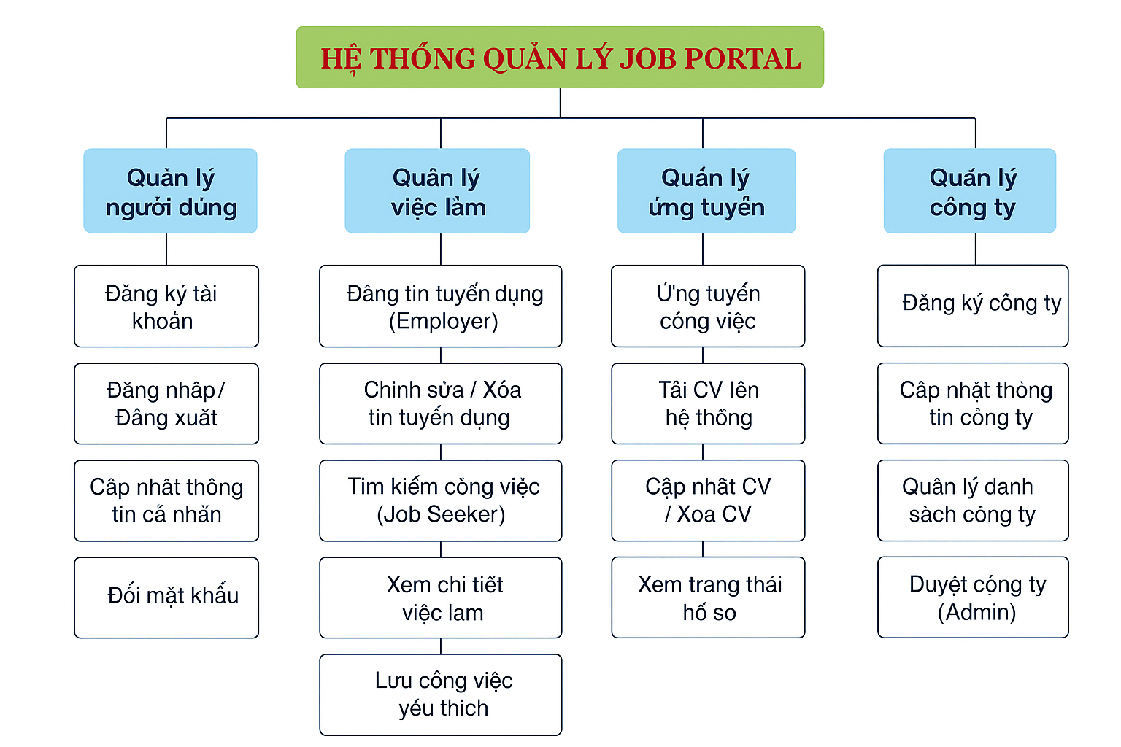

* 1. Đặc tả chức năng

Login admin

|  |  |
| --- | --- |
| **Mô tả** | Chức năng này cho phép quản trị viên đăng nhập vào trang quản trị |
| **Đầu vào** | Nhập email, password |
| **Xử lý** | Kiểm tra thông tin trong bảng users |
| **Trả về** | Nếu đúng thì trả về thông tin user đăng nhập thành công, nếu sai báo lỗi |

* 1. Sơ đồ quan hệ thực thể (ERD)

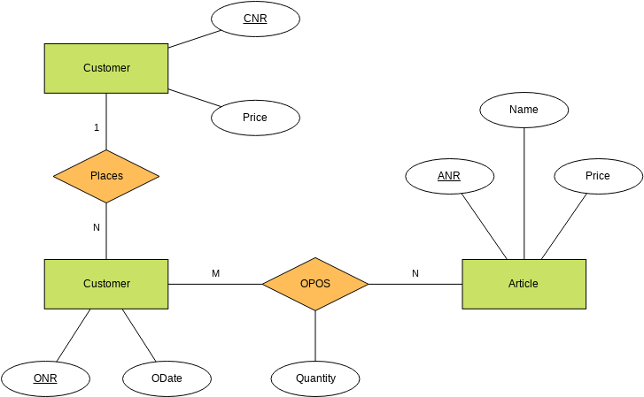

* 1. Sơ đồ bảng dữ liệu

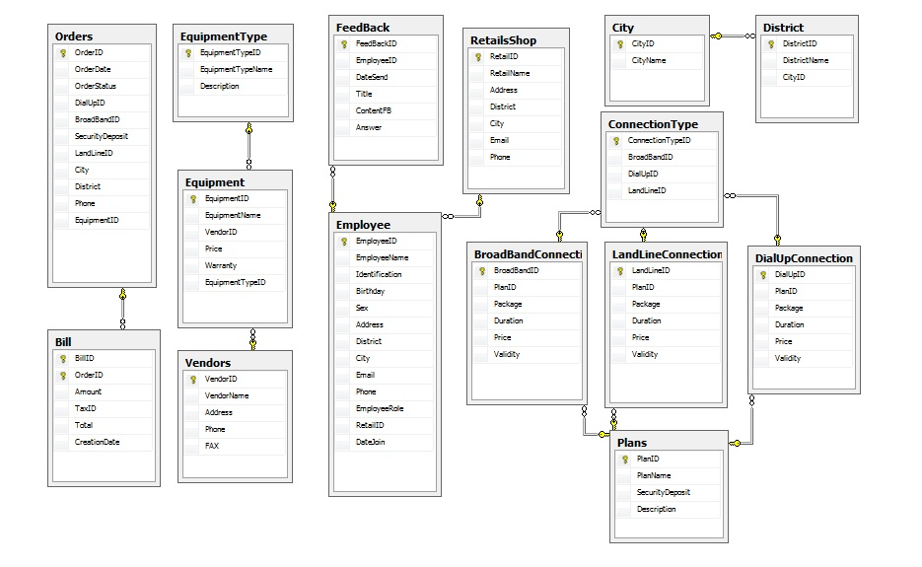

* 1. Chi tiết bảng dữ liệu

1. Bảng categories

|  |  |  |  |
| --- | --- | --- | --- |
| **Tên cột** | **Kiểu DL** | **Null** | **Ràng buộc** |
| **id** | Int | Không | Khóa chính, tự động tang, không âm |
| name | Varchar(100) | Không | Không trùng lặp |
| status | Tinyint(1) | không | Mặc định 0 |
| created_at | Datetime | Không | Mặc định ngày hiện tại |
| updated_at | Dateime | Có |  |

1. Products

|  |  |  |  |
| --- | --- | --- | --- |
| **Tên cột** | **Kiểu DL** | **Null** | **Ràng buộc** |
| **id** | Int | Không | Khóa chính, tự động tang, không âm |
| name | Varchar(100) | Không | Không trùng lặp |
| status | Tinyint(1) | không | Mặc định 0 |
| created_at | Datetime | Không | Mặc định ngày hiện tại |
| updated_at | Dateime | Có |  |

1. blogs
2. users
3. banners
4. …….
5. **Thiết kế giao diện**
   1. Trang chủ

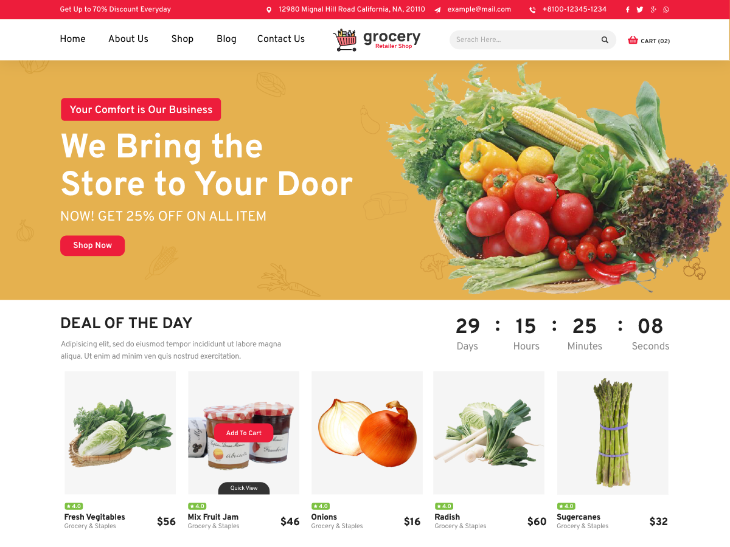

* 1. Trang giới thiệu
  2. Trang liên hệ
  3. Trang sản phẩm
  4. Trang chi tiết sản phẩm
  5. Trang đăng nhập/ đăng ký
  6. Trang giỏ hang
  7. Trang đặt hang
  8. Trang quản trị…

1. **Phân công công việc**

|  |  |  |
| --- | --- | --- |
| **STT** | **Nhiệm vụ** | **Thành viên** |
| 1 | Problem definition | Tran Quoc Long |
| 2 | User of system | Tran Quoc Long |
| 3 | System Functions | Tran Quoc Long |
| 5 | Admin functions | Chu Van An |
| 6 | Customer functions | Chu Van An |
| 7 | Retail shop functions | Chu Van An |

**--- HẾT ---**